« Expressions sur les animaux »
Discipline : Langue française

Etudiant : HEUGHEBAERT Aurélie | Classe HELHO : 3ème PPA (groupe U)
Classe de stage : 5ème primaire  M. Didier | Nombre d’élèves : 16

Compétence visée :
ECR.5. Associer les unités lexicales et grammaticales au sein des phrases.
Compétences sollicitées :
Compétences transversales :
- Compétences relationnelles :
Se connaître, avoir confiance en soi (Identité)
Connaître l’autre et ses différences (Relation)
- Compétences instrumentales :
Agir et réagir.
Etre curieux et se poser des questions.
Se donner une stratégie de recherche.
Rechercher de l’information.
Traiter l’information.
Communiquer.
Mettre en œuvre.
- Compétences relatives à la prise de conscience de son fonctionnement
Compétences relatives à la prise de conscience de ses démarches.
Compétences disciplinaires :
LIR.4. Percevoir la cohérence entre phrases et groupes de phrases.
LIR.5. Interpréter les unités lexicales et grammaticales.

Matériel personnel à prévoir :
- Jeu des paires (4)
- Dominos (4)
- Corrigés
Matériel à prévoir pour les enfants :
- Feuille récapitulative.

Déroulement de l’activité (1 période) :
Etapes
Consignes
Intention de travail
Je présente le but de l’activité.
Je vais vous apprendre à connaître la signification des expressions autour des animaux dans le but de les utiliser (intelligemment) et de les comprendre.
Disposition pédagogique
Classique.
Analyse-matière
Posséder un bagage lexical.
Bavard comme une pie  Fier comme un paon  Sale comme un cochon  Doux comme un agneau  Malin comme un singe  Fort comme un lion | Rusé comme un renard  Têtu comme un âne  Muet comme une carpe  Myope comme une taupe  Heureux comme un poisson dans l’eau.  Lent comme une tortue.
Etre une poule mouillée. = Manquer de courage.
Passer du coq à l’âne. = Changer de conversation.
Compter les moutons. = Ne pas trouver son sommeil.
Il y a anguille sous roche. = Il y a quelque chose de secret que l’on devine.
Avoir une taille de guêpe. = Etre très mince.
Faire une queue de poisson. = Vite se rabattre après avoir doublé une voiture.
Revenons-en à nos moutons. = Revenons au sujet dont on parlait.
Qui vole un œuf, vole un bœuf. = Celui qui vole un objet insignifiant volera bientôt des biens de valeur.
Quand le chat est parti, les souris dansent. = Quand personne ne surveille, on profite de cette liberté.
Faire un froid de canard. = Faire très froid.
Quand les poules auront des dents. = Jamais.
Donner sa langue au chat. = Demander la réponse, ne plus vouloir chercher.
Temps de perception
Je note au TN des expressions sur les animaux que les enfants connaissent déjà.
Que connaissez-vous comme expressions sur les animaux ?
Voici un exemple d’expression : « avoir une mémoire d’éléphant ».
Nous allons en noter quelques-unes au TN.
Présentation de la situation-problème
2 jeux sont à disposition des enfants : Jeu des paires (significations-expressions) et des dominos (comparaisons avec des animaux).
- étape individuelle
Les enfants sont installés devant un matériel qu’ils doivent observer afin de deviner ce qu’ils devront faire avec.
« Je ne vais pas vous expliquer ce que vous devez faire, c’est à vous de le deviner ! Une fois que tout le monde croit avoir trouvé, vous pouvez lire les consignes pour vérifier vos hypothèses. »
- étape par groupe 
Chaque groupe explique son atelier aux autres.
- étape par groupe
Les enfants vérifient la présence du matériel et réalisent l’atelier ensemble, comparent ce qu’ils ont fait, échangent.
« Une fois, les consignes comprises, vous pouvez commencer. »
- relance si besoin
Les enfants peuvent s’aider du dictionnaire.
Déroulement du travail
J’explique le déroulement du travail par ateliers.
Voici comment nous allons procéder :
1°) Vérifiez la présence du matériel.
2°) Jouez.
3°) Demandez le corrigé.
4°) Rangez le matériel.
Je fais tourner les groupes.
Explications supplémentaires
J’explique aux enfants que lorsqu’ils ont terminé un jeu, ils trouvent un groupe avec lequel ils peuvent échanger pour jouer avec l’autre jeu.
Mise en commun (garder des traces écrites)
Les enfants reçoivent une feuille sur laquelle toutes les expressions sont reprises. Nous la complétons ensemble afin de voir s’ils ont bien retenu grâce aux jeux.
Voyons voir, les groupes qui ont appris et mieux retenu grâce aux jeux. Voici une feuille que nous allons compléter ensemble suite à ce que vous venez de faire.
Temps d’expression et d’évaluation
Que pensez-vous de cette manière d’apprendre une leçon de vocabulaire ?

Auto-évaluation :

Jeu des paires
But : trouver les paires.
Matériel :
- 12 cartes avec des numéros
- 12 cartes avec des lettres
Préparation :
- Sortez les cartes des sachets.
- Trouvez quelles cartes correspondent aux expressions et celles qui correspondent aux significations.
Déroulement :
- Lisez les cartes attentivement.
- Essayez de trouver la signification correspondante à chaque expression.
- Une fois que vous croyez avoir trouvé, attachez-les ensemble grâce au velcro.
- Lorsque vous avez terminé, demandez le corrigé.

Dominos
But : Associer tous les dominos ensemble.
Matériel :
- 12 dominos
Préparation :
- Sortez les dominos du sachet.
Déroulement :
- Lisez les débuts d’expression attentivement.
- Essayez de trouver le dessin qui complète chaque expression.
- Formez un carré avec les dominos.
- Lorsque vous avez terminé, demandez le corrigé.
1.
1.

Etre une poule mouillée
8.

Il fait un froid de canard

7.

Quand le chat est parti, les souris dansent

6.

Qui vole un œuf, vole un boeuf

5.

Revenons-en à nos moutons

4.

Faire une queue de poisson

2.

Il y a anguille sous roche
3.

Compter les moutons
9.

Quand les poules auront des dents…

11.

Passer du coq à l’âne

10.

Donner sa langue au chat

12.

Avoir une taille de guêpe

K.

Se rabattre brusquement après avoir doublé une voiture.
J.

Demander la réponse, ne plus vouloir chercher.

L.

Changer de conversation.

A.

Faire très froid.
H.

Manquer de courage.

G.

Avoir du mal à s’endormir.
F.

Celui qui vole un objet insignifiant volera bientôt des biens de valeur.
E.

Jamais.

D.

Etre très mince.

B.

Revenons au sujet dont on parlait.
C.

Il y a quelque chose de secret qu’on devine.
I.

Quand personne ne surveille, on profite de cette liberté.
Corrigé : jeu des paires

1 → H
2 → C
3 → G
4 → K
5 → B
6 → F
7 → I
8 → A
9 → E
10 → J
11 → L
12 → D

Corrigé : jeu des paires

1 → H
2 → C
3 → G
4 → K
5 → B
6 → F
7 → I
8 → A
9 → E
10 → J
11 → L
12 → D

Corrigé : jeu des paires

1 → H
2 → C
3 → G
4 → K
5 → B
6 → F
7 → I
8 → A
9 → E
10 → J
11 → L
12 → D

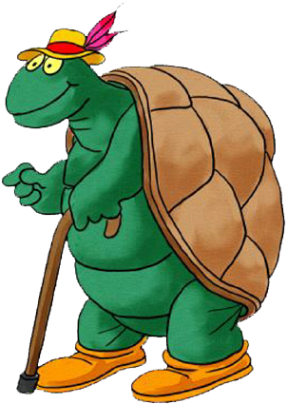 | Bavard comme un(e) …

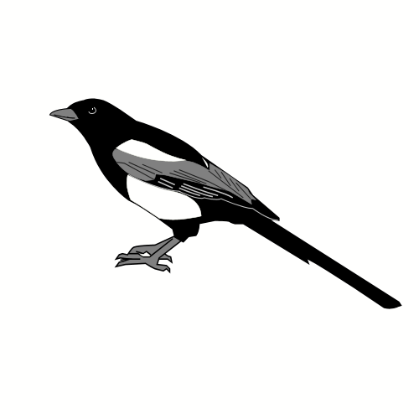 | Rusé comme un(e) …

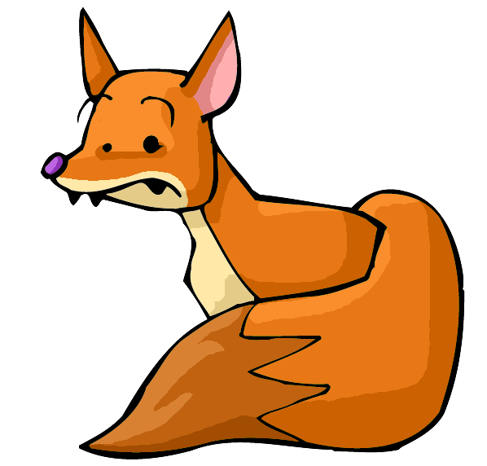 | Fort comme un(e) …

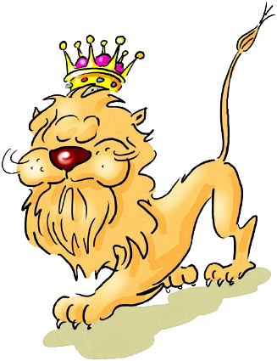 | Têtu comme un(e) …

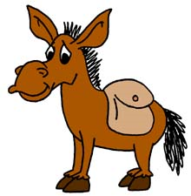 | Sale comme un(e) …

Muet comme un(e) …

Doux comme un(e) …

Malin comme un(e) …

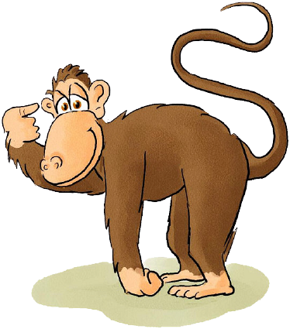 | Myope comme un(e) …

Heureux comme un(e) … dans l’eau

Fier comme un(e) …

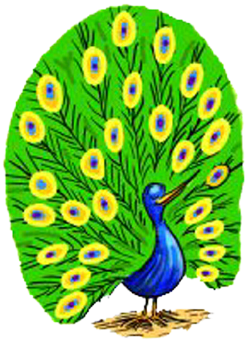 | Lent comme un(e) …

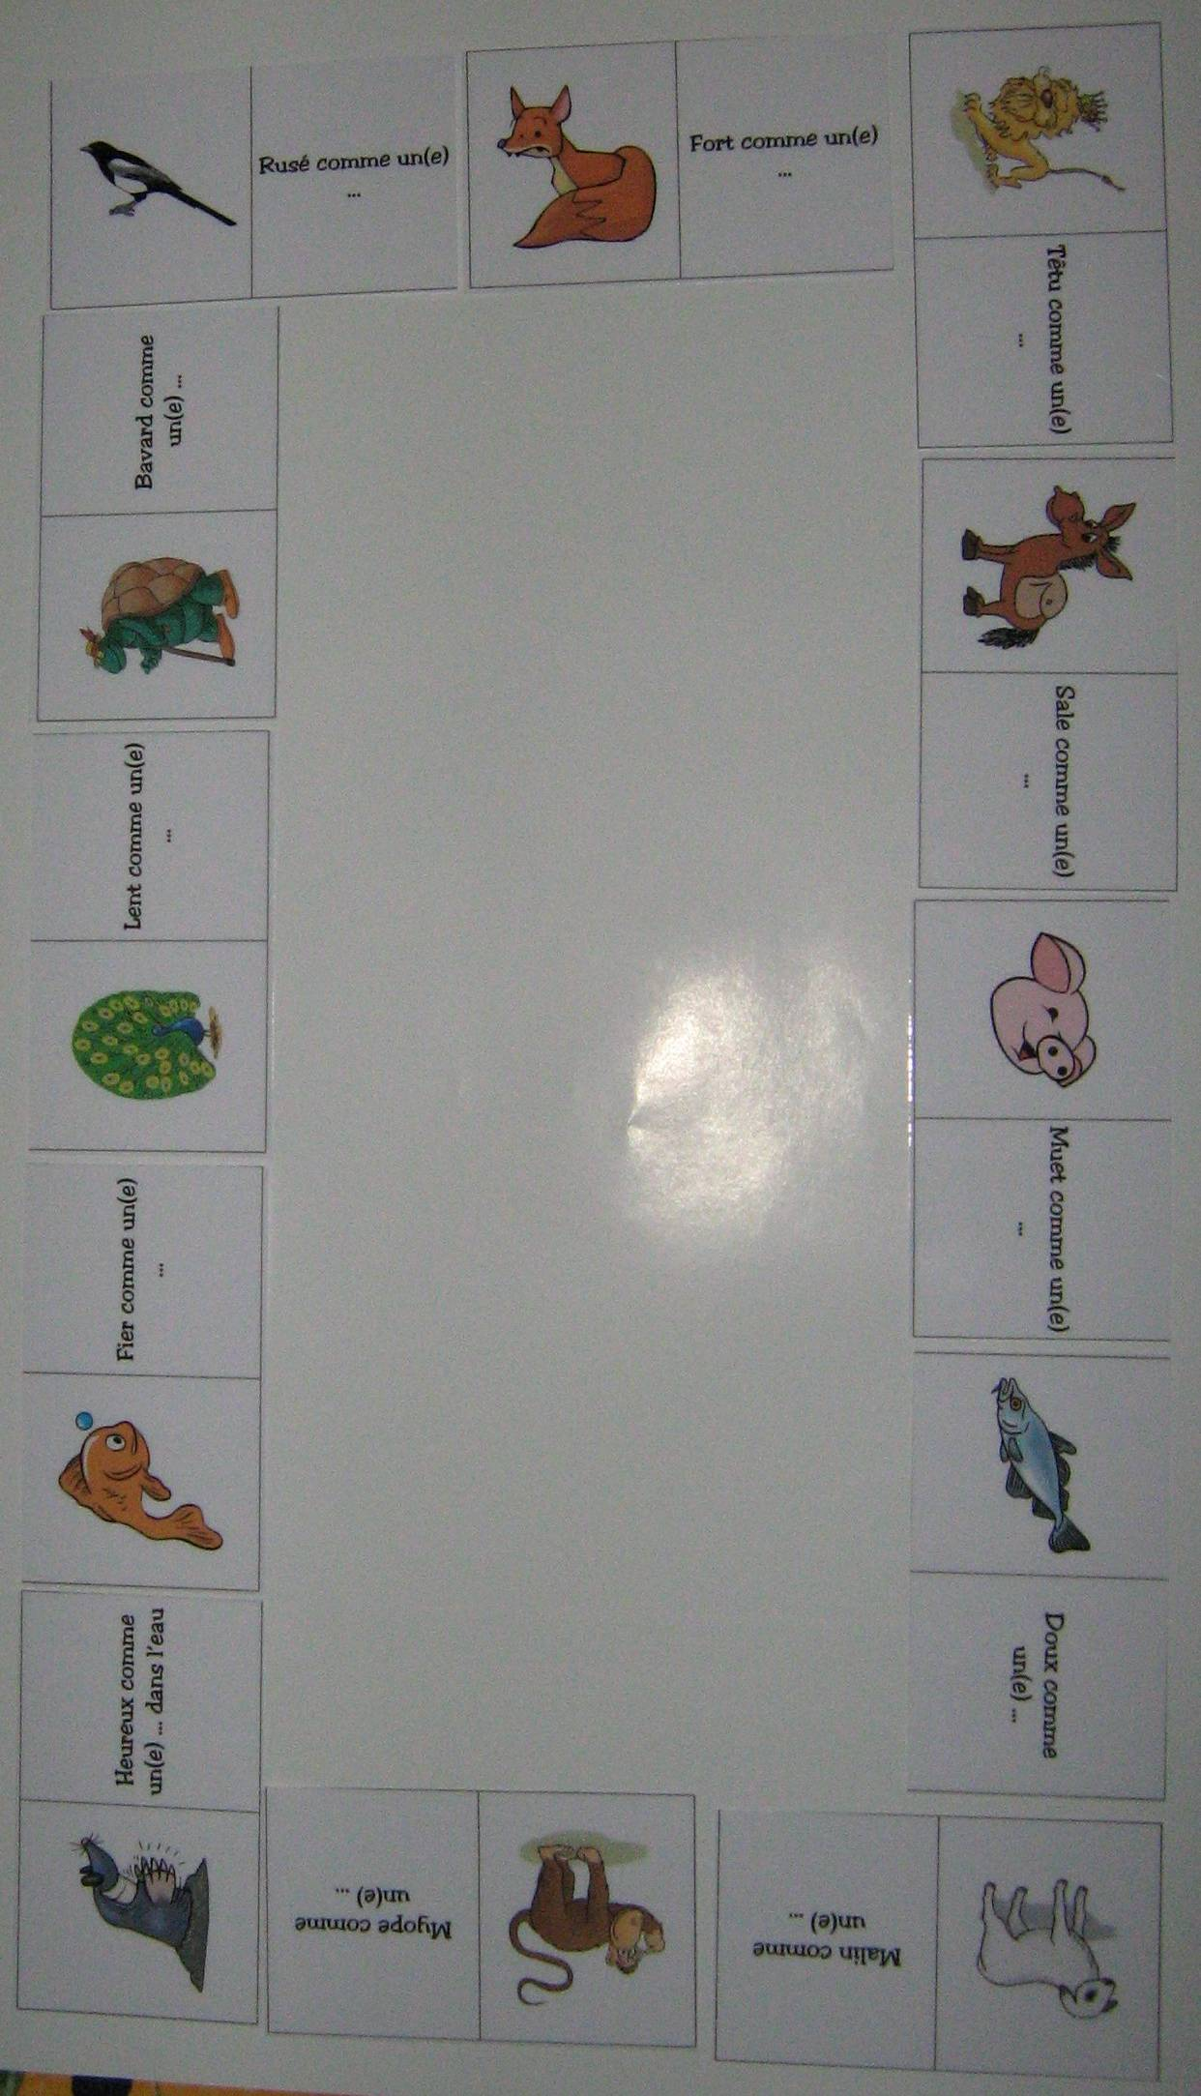

1. Complète les expressions suivantes.

- Bavard comme une ……………………………. .
- Fier comme un ……………………………. .
- Sale comme un ……………………………. .
- Doux comme un ……………………………. .
- Malin comme un ……………………………. .
- Fort comme un ……………………………. .
- Rusé comme un ……………………………. .
- Têtu comme un ……………………………. .
- Muet comme une ……………………………. .
- Myope comme une ……………………………. .
- Heureux comme un …………………………… dans l’eau.
- Lent comme une ……………………………. .

2. Relie l’expression à sa signification.

- Etre une poule mouillée. • • Manquer de courage.
- Passer du coq à l’âne. • • Il y a quelque chose de secret que l’on devine.
- Compter les moutons. • • Changer de conversation.
- Il y a anguille sous roche. • • Ne pas trouver son sommeil.
- Avoir une taille de guêpe. • • Revenons au sujet dont on parlait.
- Faire une queue de poisson. • • Etre très mince.
- Revenons-en à nos moutons. • • Vite se rabattre après avoir doublé une voiture.
Celui qui vole un objet insignifiant volera bientôt des biens de valeur.
- Qui vole un œuf, vole un bœuf. • •
- Quand le chat est parti, les souris dansent. • • Faire très froid.
Quand personne ne surveille, on profite de cette liberté.
- Faire un froid de canard. • •
- Quand les poules auront des dents. • • Demander la réponse, ne plus vouloir chercher.
- Donner sa langue au chat. • • Jamais.

